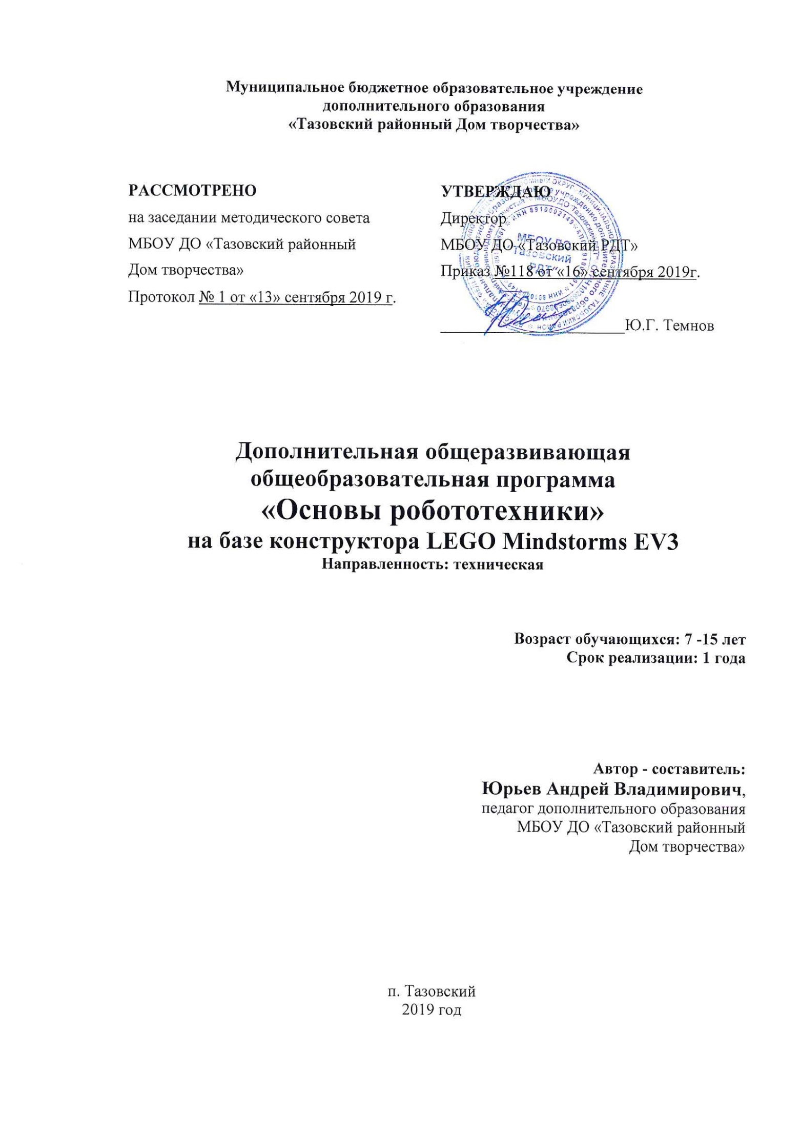

Муниципальное бюджетное образовательное учреждение
дополнительного образования
«Тазовский районный Дом творчества»

РАССМОТРЕНО  на заседании методического совета  МБОУ ДО «Тазовский районный  Дом творчества»  Протокол № 1 от «13» сентября 2019 г. | УТВЕРЖДАЮ  Директор  МБОУ ДО «Тазовский РДТ»  Приказ №118 от «16» сентября 2019г.  _______________________Ю.Г. Темнов

Дополнительная общеразвивающая
общеобразовательная программа
«Основы робототехники»
на базе конструктора LEGO Mindstorms EV3
Направленность: техническая

Возраст обучающихся: 7 -15 лет
Срок реализации: 1 года

Автор - составитель:
Юрьев Андрей Владимирович,
педагог дополнительного образования
МБОУ ДО «Тазовский районный
Дом творчества»

п. Тазовский
2019 год
ПОЯСНИТЕЛЬНАЯ ЗАПИСКА
Нормативно – правовое обоснование программы.
Данная дополнительная общеразвивающая общеобразовательная программа «Основы робототехники» (далее Программа) на базе конструктора LEGO Mindstorms EV3 соответствует:
- Закону Российской Федерации «Об образовании» (статья 7).
- Примерным требованиям к программам дополнительного образования детей Министерства образования РФ №06-1844 от 11.12.2006г.;
- Уставу МБОУ ДО «Тазовский районный Дом творчества»
- Учебный план МБОУ ДО «Тазовский районный Дом творчества» на учебный год.

Робототехника - это создание и применение роботов, других средств робототехники и основанных на них технических систем и комплексов различного назначения. Возникнув на основе кибернетики и механики, робототехника, в свою очередь, породила новые направления развития и самих этих наук. В кибернетике это связано, прежде всего, с интеллектуальным направлением и бионикой как источником новых, заимствованных у живой природы идей, а в механике – с многостепенными механизмами типа манипуляторов. Робототехника - это проектирование и конструирование всевозможных интеллектуальных механизмов - роботов, имеющих модульную структуру и обладающих мощными микропроцессорами.
За последние годы успехи в робототехнике и автоматизированных системах изменили личную и деловую сферы нашей жизни. Сегодня промышленные, обслуживающие и домашние роботы широко используются на благо экономик ведущих мировых держав: выполняют работы более дёшево, с большей точностью и надёжностью, чем люди, используются на вредных для здоровья и опасных для жизни производствах. Роботы широко используются в транспорте, в исследованиях Земли и космоса, в хирургии, в военной промышленности, при проведении лабораторных исследований, в сфере безопасности, в массовом производстве промышленных товаров и товаров народного потребления. Роботы играют всё более важную роль в жизни, служа людям и выполняя каждодневные задачи. Интенсивная экспансия искусственных помощников в нашу повседневную жизнь требует, чтобы пользователи обладали современными знаниями в области управления роботами, что позволит быстро развивать новые, умные, безопасные и более продвинутые автоматизированные и роботизированные системы

Направленность программы
Программа имеет техническую направленность и развивает у обучающихся
- Развивается мелкая моторика, мышление, логика;
- усидчивость, как результат стремления к поставленной цели;
- умение работать в команде;
- способность демонстрировать результат, в условиях ограниченных ресурсов (не досталось нужной детали – смог обойтись другими деталями и выполнить задачу другим способом);
- умение следовать инструкции и работать с творческими проектами;
- способность презентовать себя и свои работы, умение отстаивать собственную точку зрения
Интегрируется с социально-педагогическую направленностью через групповую проектную деятельность.

Новизна программы.
Существующие программы обучения основам робототехники разработаны для старой базовой модели конструктора LEGO Mindstorms NXT, выпуск которого прекращен с 2013 года. Практически отсутствуют образовательные программы по основам лего - конструирования на базе нового LEGO Mindstorms EV3, выпуск которого начался с 2013 года.

Актуальность программы.
- Постановление Правительства РФ от 15.04.2014 № 295 «Об утверждении государственной программы Российской Федерации «Развитие образования» на 2013–2020 годы»
- Распоряжение Правительства РФ от 29.12.2014 № 2765-р «О Концепции Федеральной целевой программы развития образования на 2016–2020 годы»
Развитие данного направления обусловлено социальным заказом общества. По данным Международной федерации робототехники, прогнозируется резкое увеличение оборота отрасли. В новостях нас ежедневно знакомят с новыми роботизированными устройствами в домашнем секторе, в медицине, в общественном секторе и на производстве. Это инвестиции в будущие рабочие места. Однако сейчас в России наблюдается острая нехватка инженерных кадров, а это серьезная проблема, тормозящая развитие экономики страны. Необходимо вернуть массовый интерес молодежи к научно-техническому творчеству. Наиболее перспективный путь в этом направлении – это робототехника, позволяющая в игровой форме знакомить обучающихся с наукой.

Педагогическая целесообразность программы «Основы робототехники» заключается в том, что, она является целостной и непрерывной в течении всего процесса обучения, и позволяет обучающемуся шаг за шагом раскрывать в себе творческие возможности и самореализоваться в современном мире, обучающиеся научатся объединять реальный мир с виртуальным.
В процессе конструирования и программирования, обучающиеся получают дополнительное образование в области физики, механики, электроники и информатики.
Для педагогических работников образовательного учреждения программа определяет технические приоритеты в содержании дополнительного образования и способствует координации и кооперации деятельности по реализации общего образования технического направления.
Для обучающихся программа дополнительного образования обеспечивает реализацию их права на получение образовательных услуг технической направленности, дает возможность получить знания и навыки необходимые для дальнейшего обучения в средних и высших технических учебных заведениях.
В процессе обучения по программе.
Развитие познавательных интересов, интеллектуальных и творческих способностей в процессе создания моделей и проектов, образного и технического мышления, мелкой моторики, речи учащихся в процессе анализа проделанной работы.
Воспитание умения работать в творческой группе и в целом коллективе единомышленников, культуры общения и технической грамотности, основ бережного отношения к оборудованию и материалам.
Использование приобретенных знаний и умений в повседневной жизни при решении творческих задач технического направления, при сборе, анализе и обработки информации, создании исследовательских проектов.
Мотивация к изучению наук технического направления, к обучению в средних и высших технических гражданских и военных учебных заведениях.
Внедрение современных образовательных технологий в учебный процесс.
Содействие развитию детского научно-технического творчества.
Популяризация профессии инженера и достижений в области современных производственных технологий.

Цели и задачи программы.
Цель: обучение основам робототехники, программирования, развитие творческих способностей и формирование раннего профессионального самоопределения обучающихся в процессе конструирования и проектирования.

Задачи:
Обучающие:
- дать первоначальные знания по устройству робототехнических устройств;
- познакомить с основными видами механических конструкций, деталей, узлов, агрегатов и возможностью дистанционного управления ими.
- научить основным приемам сборки и программирования робототехнических средств в компьютерной среде LEGO Mindstorms EV3.
- сформировать общенаучные и технологические навыки конструирования и проектирования;
- научить создавать конкурентоспособный продукт;
- научить применять метод проекта на примере создания роботов;
- научить работать в команде и находить свою роль в коллективной работе.
Развивающие:
- разностороннее и своевременное развитие обучающихся, их творческих способностей, формирование навыков самообразования, самореализации личности.
- развитие умения работать по предложенным инструкциям, творческому подходу к решению задачи и доведение её до работающей модели робота.
- развитие умения излагать мысли в четкой логической последовательности, отстаивать свою точку зрения, анализировать ситуацию и самостоятельно находить ответы на вопросы путем логических рассуждений.
- развитие умения работать над проектом в команде, эффективно распределять обязанности.
- развивать психофизиологические качества учеников: память, внимание, способность логически мыслить, анализировать, концентрировать внимание на главном;
- развитие системного мышления;
- развитие навыков работы на ПК;
- формирование творческое отношение по выполняемой работе;
- формирование умения работать в коллективе.
- развитие интеллектуальных способностей и познавательных интересов;
- развитие художественного вкуса и творческой активности.
Воспитательные
- формирование самостоятельности в решении поставленной задачи;
- формирование ответственности за выполнение поставленной задачи;
- воспитание трудовых качеств;
- формирование интереса к предмету.
- формирование целостного миропонимания, современного научного мировоззрения и современного развития технической эволюции средств производства.

Отличительные особенности программы.
Творческое, самостоятельное выполнение практических заданий задания в форме описания поставленной задачи или проблемы, дают возможность обучающемуся независимо и самостоятельно выбирать пути ее решения в отличие от типичных лабораторных заданий, где присутствует готовые указание, требующие лишь повторения заранее предписанных действий.
Основной акцент в освоение данной программы делается на использование проектной деятельности в создании роботов, что позволяет получить полноценные и конкурентоспособные продукты. Проектная деятельность, используемая в процессе обучения, способствует развитию ключевых компетентностей обучающегося, а также обеспечивает связь процесса обучения с практической деятельности за рамками образовательного процесса.

Возраст обучающихся. Сроки реализации программы.
Данная программа составлена на 1 год обучения и рассчитана на обучающихся 7 – 15 лет.
Наполняемость групп не превышает 8 человек, так как при большом количестве детей невозможна индивидуальная работа с каждым обучающимся.
При наличии организационно - педагогических условий возможен добор обучающихся в объединение в течение учебного года.

Форма и режим занятий.
Реализация общеразвивающей программы «Основы робототехники» осуществляется на базе МБОУ ДО «Тазовский районный Дом творчества».
Объем учебного времени:144 часа в год. Режим занятий: 4 часа в неделю.
Содержит больше учебного времени на проведение практических работ по созданию моделей. Содержание программы предусматривает учебное время на обобщение материала и индивидуальную работу с обучающимися для подготовки к соревнованиям и инновационным совершенствованиям моделей роботов.

В процессе реализации программы используется следующая форма учебной работы –
- фронтальные (беседа, лекция, проверочная работа);
- групповые (олимпиады, фестивали, соревнования);
- индивидуальные (инструктаж, разбор ошибок, индивидуальная сборка
- робототехнических средств).
Виды учебных занятий
- Лекция;
- Практика;
- Тестирование;
- Консультации;
- Зачеты;
- Экзамены;
- Проект.
Методы обучения в процессе обучения (объяснительно-иллюстративный;
репродуктивный; частично-поисковый).

Ожидаемые результаты и способы определения их результативности.
В процессе освоения программы, обучающиеся должны получить следующие знания:
- об основах робототехники, конструирования и программирования моделей роботов;
- об основных технологиях сборки механических узлов, агрегатов и систем роботизированного объекта;
- о методах и этапах моделирования и конструирования механических узлов, агрегатов и систем обеспечения работы объекта;
- о методах сбора, анализа и обработки информации функционального назначения;
- о методах и способах настройки, диагностики и устранения дефектов механики, программирования и управления роботом;
- о методах инновационного проектирования и проведения исследований с вновь создаваемыми объектами.
Овладеть умениями и навыками:
- сборки-разборки механических узлов, агрегатов и систем роботизированного объекта;
- подготовки, установки и использования стандартных программ управления роботом;
- настройки, диагностики и устранения дефектов механики, программирования и управления роботом;
- готовить и успешно управлять роботом во время соревнований;
- проводить учебные исследования, создавать творческие проекты, анализировать и представлять результаты собственного и группового труда.
Механизм отслеживания результатов - олимпиады; - соревнования; - учебно-исследовательские конференции. -проекты. - подготовка рекламных буклетов о проделанной работе; - отзывы преподавателя и родителей обучающихся.

Формы подведения итогов обучения
- индивидуальная устная/письменная проверка;
- защита индивидуального или группового проекта;
- выставка;
- межгрупповые соревнования;

Форма контроля (приложение1):
- Вводный контроль (Приложение 2)
- Промежуточный контроль (Приложение 3)
- Итоговая аттестация (Приложение 3)

Вводный контроль проходит 1 раз в течении сентября в виде тестирования обучающихся, тестирование будет проходить форме вопрос/ответ.

Промежуточный контроль проводится 1 раз за полугодие в виде устного тестирования и конструирования сложных, движущихся моделей с дифференциальными частями.

Итоговая аттестация проходит в конце курса обучения общеразвивающей программы «Основы робототехники» в виде письменного тестирования с конструированием и программированием сложных моделей роботов на выбор, в группах по 2-3 человека.

Учебно – тематический план программы «Основы робототехники», 1 год обучения.
№ п/п | Наименование темы | Общий объем времени в часах
 |  | Теория | Практика | Всего часов
1. | Раздел 1. Охрана труда и техника безопасности. Знакомство с конструктором LEGO Mindstorms EV3, его возможностями. | 1 | 1 | 2
1.1 | Вводный контроль: Тестирование, конструирование. | 1 | 1 | 2
2. | Раздел 2. Основы конструирования LEGO Mindstorms EV3 | 12 | 18 | 30
2.1. | Тренинг: Hard&Soft skills  «hard» и «soft» компетенции. Виды жестких и гибких навыков, их отличия. | 2 |  | 2
2.2. | Простые соединения в LEGO Mindstorms EV3, их отличительные особенности. Понятия устойчивости, жесткости конструкции, центр масс. | 2 | 2 | 4
2.3. | Групповое строительство устойчивой и высокой башни. | 1 | 1 | 2
2.4. | Виды механической передачи. Зубчатая, ременная, червячная передачи. Передаточное отношение. | 1 | 1 | 2
2.5. | Виды рычагов. Работа с использованием рычагов. | 2 | 2 | 4
2.6. | Повышающая, понижающая передачи. | 2 | 2 | 4
2.7. | Конструирование робота из LEGO Mindstorms EV3. Подготовка к соревнованиям по робототехнике Тазовского района. | 2 | 2 | 4
2.8. | Закрепление материала по теме «Основы конструирования Lego Mindstorms EV3». | 1 | 1 | 2
2.9. | Подготовка и участие в соревнованиях по робототехнике Тазовского района |  | 2 | 2
2.10. | Индивидуальная работа с учащимися. |  | 6 | 6
3. | Раздел 3. Программная среда и управление LEGO Mindstorms EV3 | 19 | 33 | 52
3.1. | Микроконтроллер EV3 и правила работы с ним | 2 |  | 2
3.2. | Среда программирования Brick program EV3. Установка простых команд. | 2 | 2 | 4
3.3. | Промежуточный контроль: Групповое конструирование движущейся модели с дифференциальными частями | 2 | 6 | 8
3.4. | Вычислительные возможности модуля EV3 | 1 | 1 | 2
3.5. | Управление операторами, датчик касания, знакомство с программными блоками | 2 | 2 | 4
3.6. | Датчик цвета, знакомство с программным блоком "Переключатель" | 2 | 2 | 4
3.7. | Ультразвуковой датчик, знакомство с программным блоком "Цикл" | 2 | 2 | 4
3.8. | Гироскопический датчик | 1 | 1 | 2
3.9. | Подготовка и проведение соревнования «Шорт-трек» | 2 | 4 | 6
3.10. | Конструирование робота по выбору. | 1 | 3 | 4
3.11. | Программирование робота по выбору | 1 | 3 | 4
3.12. | Закрепление материала по теме «Программирование в среде LEGO Mindstorms EV3». | 1 | 1 | 2
3.13. | Индивидуальная работа с учащимися. |  | 6 | 6
4. | Раздел 4. Конструирование. Проектная деятельность | 15 | 43 | 58
4.1. | Тренинг: Hard&Soft skills  «hard» и «soft» компетенции. Виды жестких и гибких навыков, их отличия. | 1 | 1 | 2
4.2. | Проект. Этапы создания проекта. Оформление проекта. | 2 | 0 | 2
4.3. | Конкурс лучший групповой проект "без колес" | 2 | 2 | 4
4.4. | Использование датчика касания и гироскопического датчика. Поворот, парковка в гараж. | 1 | 3 | 4
4.5. | Использование датчика ультразвука. | 1 | 3 | 4
4.6. | Подготовка и проведение соревнования «Лабиринт». | 2 | 4 | 6
4.7. | Промежуточный контроль: Групповое конструирование движущейся модели с дифференциальными частями. | 1 | 3 | 4
4.8. | Конструирование робота по выбору. | 1 | 3 | 4
4.9. | Программирование робота по выбору | 1 | 3 | 4
4.10. | Подготовка и проведение соревнования «Сумо» | 2 | 6 | 8
4.11. | Создание и оформление проекта «Мой помощник» | 2 | 6 | 8
4.12 | Итоговая аттестация: тестирования с конструированием и программированием сложных моделей роботов на выбор. |  | 8 | 8
 | Итого | 48 | 96 | 144

Содержание программы «Основы робототехники», 1 год обучения.

Тема 1. EV3 модуль. Устройство и меню. Знакомство с конструктором LEGO Mindstorms EV3, его возможностями. Техника безопасности при работе с конструктором.
Введение. Цели и задачи работы объединения: Научить обучающихся пользоваться самим модулем, показать основные возможности меню, создать простую программу на самом блоке с помощью родного GUI (Gadjet universal information's). «Основы робототехники». Правила поведения в мастерской. Правила работы и меры безопасности при работе с конструктором Lego Mindstorms EV3. Знакомство с конструктором LEGO Mindstorms EV3, его возможностями.
Тема 2. Простые соединения в LEGO Mindstorms EV3, их отличительные особенности. Сборка платформ моделей самоходных шасси (ботов).
Правила и различные варианты скрепления деталей. Прочность конструкции. Различные передачи с использованием сервомоторов EV3. Особенности конструирования самоходных шасси с помощью конструктора LEGO Mindstorms EV3.
Практическая работа №1 «Конструируем платформу самоходного шасси».
Тема 3. Большие моторы рулевое и независимое управление.
Изучение использования блоками рулевого и независимого управления большим мотором, понимать их отличия.
Тема 4. Окончательная сборка колесного самоходного шасси (бота).
Основные и вспомогательный сервомоторы конструктора LEGO Mindstorms EV3, их технические возможности и конструкции приводов самоходных шасси (ботов). Подбор деталей и окончательная сборка колесного бота.
Практическая работа №2 «Конструируем модель самоходного колесного шасси».
Тема 5. Архитектура конструктора LEGO Mindstorms EV3.
Знакомство с блоком программирования EV3, кнопки запуска программы, включения, выключения микропроцессора, выбора программы. Порты входа и выхода. Клеммы и контакты, жидкокристаллический дисплей, индикаторы выполнения программы, программы, порта. Рассмотрение меню программирования и основных команд. Рассмотрение часто встречающиеся проблем при работе с EV3 и способы их устранения. Программирование базовой модели, используя встроенный в EV3 редактор.
Практическая работа №3 «Построение первой базовой модели».
Практическая работа №4 «Создание простых программ с помощью блока EV3».
Тема 6. Датчики EV3. Возможности их использования.
Знакомство с датчиками, используемыми в EV3, рассмотрение их конструкции, параметров и применения. Составление простых программ с использованием датчиков, используя встроенный в EV3 редактор.
Практическая работа №5 «Создание программы, использующей датчики».
Тема 7. Знакомство с интерфейсом программы LEGO Mindstorms. Изучение основной палитры. Составление простых программ.
Знакомство с интерфейсом программы LEGO Mindstorms EV3, командным меню и инструментами программы. Изучение способов создания (направляющие, начало и конец программы), сохранения программ. Получение общего представления о принципах программировании роботов на языке EV3, о программных блоках, из которых строятся программы графической среды Mindstorms Edu EV3. Изучение блоков, входящих в основную палитру команд. Изучение способов передачи файла в EV3.
Практическая работа №6 «Составление простых программ, с использованием основной палитры интефейсаEV3».
Тема 8. Составление простых программ. Использование дисплея EV3 для вывода на экран графики и текста.
Рассмотрение встроенного в программу инструктора по созданию и программированию роботов. Изучение блоков, входящих в полную палитру команд. Знакомство с принципом работы и свойствами блока вывода графики и теста на экран EV3. Составление программы, которая выводит на экран картинку или текст. Использование в программах блока записи/воспроизведения и обмен записанной информацией. Изучение возможности робота выбираться из лабиринта по памяти.
Практическая работа № 7. Составление программ с использованием полной палитры.
Практическая работа №8. Составление программ для вывода графики на дисплей EV3 и ее анимация.
Тема 9. Изучение различных движений колесного робота. Управление механическим приводом и передачей движения, трансмиссией и дифференциалом ведущих колес шасси.
Знакомство с блоком движения, его параметрами, способами ускорения и торможения движения. Управление механическим приводом и передачей движения, трансмиссией и дифференциалом ведущих колес шасси. Исследование параметров поворота для программирования различных видов поворота (плавный поворот, поворот на месте). Движение по кривой, по сторонам многоугольника.
Практическая работа № 9 «Составление программ для различных движений робота».
Тема 10. Проект. Этапы создания проекта. Оформление проекта.
Изучение основ проектирования. Знакомство с понятием проект, целями, задачами, актуальностью проекта, основными этапами его создания. Научить учащихся оформлять проектную папку.
Тема 11. Проект «Колесный бот и датчик ультразвука».
Собрать робота «Колесный бот» и научить его двигаться по любой заданной или управляемой траектории через данные ультразвукового датчика.
Практическая работа №10 «Создание и программирование модели «Колесный бот».
Тема 12. Использование зубчатой передачи. Соревнования «Бег на время». Соревнования «Борьба Сумо».
Закрепление понятия зубчатая передача, исследование зубчатой передачи для увеличения скорости и мощности колесного бота.
Практическая работа №11 «Соревнования «Бег на время»
Практическая работа №12 «Создание машины для соревнования «Сумо»
Тема 13. Использование датчика касания. Соревнования «Лабиринт».
Датчик касания. Блоки датчика касания, их параметры. Возможности датчика касания. Обнаружение препятствия с помощью датчика касания, использование двух датчиков касания.
Практическая работа № 13 «Создание машины с датчиком касания на переднем бампере».
Практическая работа №14 «Создание машины с двумя датчиками касания».
Соревнования «Лабиринт».
Тема 14. Использование датчика освещенности. Соревнования «Траектория», «Кегельринг».
Знакомство с датчиком освещенности. Показания датчика освещенности на разных поверхностях. Калибровка датчика освещенности. Блоки, связанные с датчиком освещенности, их параметры. Обнаружение черной линии, движение по черной линии, нахождение определенной по счету черной или белой линии
Практическая работа № 15 «Создание машины, которая отслеживает край стола».
Практическая работа №16 «Создание и программирование модели машины, двигающейся по черной линии».
Соревнование «Траектория». Соревнование «Кегельринг».
Тема 15. Использование датчика звука.
Знакомства с датчиком звука, блоками его программирования. Управление роботом с помощью датчика звука.
Практическая работа №17 «Создание робота, который будет двигаться после громкого хлопка»
Практическая работа №18 «Создание робота с датчиком звука, для управления скоростью движения (чем громче, тем быстрее)».
Тема 16. Использование датчика ультразвука. Соревнование «Лабиринт»
Знакомство с датчиком ультразвука, блоками его программирования. Изучение способности робота ориентироваться в пространстве, определяя расстояния до препятствий с помощью датчика ультразвука.
Практическая работа №19 «Создание машины, объезжающей различные препятствия».
Практическая работа №20 «Создание машины с датчиком касания на переднем бампере и датчиком ультразвука на заднем».
Соревнования «Лабиринт».
Тема 17. Составление программ использованием комбинации из двух, трех, датчиков.
Конструирование робота, использующего несколько различных датчиков. Составление программ для него. Использование различных комбинаций из датчиков
Тема 18. Отборочные соревнования колесных ботов. Определение победителя с правом представлять творческое объединение на районных соревнования роботов и выставках детского технического творчества.
Выставка колесных ботов, конкурс на лучший дизайн самоходного шасси.
Конкурс самый быстрый.
Конкурс самый точный.
Конкурс самый сильный.
Конкурс самый умный.
Тема 19. Подготовка презентации проекта «Мой первый колесный бот»
Отчет о работе над созданием колесного бота, его возможностей и достижений.
Тема 20. Окончательная сборка гусеничного самоходного шасси (бота)
Основные сервомоторы конструктора LEGO Mindstorms EV3, их технические возможности и конструкции приводов самоходных гусеничных шасси (ботов). Подбор деталей и окончательная сборка гусеничного бота.
Практическая работа №21 «Конструируем модель самоходного гусеничного шасси».
Тема 21. Проект «Гусеничный бот».
Собрать робота «Гусеничный бот» и научить его двигаться по любой заданной или управляемой траектории.
Практическая работа №22 «Создание и программирование модели «Гусеничный бот».
Тема 22. Соревнования гусеничных ботов «Бег на время» и «Сумо».
Закрепление понятия зубчатая передача, исследование зубчатой передачи для увеличения скорости и мощности гусеничного бота. Траки и элементы гусеницы. Сцепление гусениц с поверхностью движения.
Практическая работа №23 «Соревнования «Бег на время»
Практическая работа №24 «Создание машины для соревнования «Сумо»
Тема 23. Использование датчика касания. Поворот, парковка в гараж, движение в лабиринте гусеничного бота.
Датчик касания. Блоки датчика касания, их параметры. Возможности датчика касания. Обнаружение препятствия с помощью датчика касания, использование двух датчиков касания.
Практическая работа № 25 «Создание машины с одним датчиком касания».
Практическая работа № 26 «Создание машины с двумя датчиками касания».
Соревнования «Лабиринт».
Тема 24. Использование датчика освещенности. Соревнования «Траектория», «Кегельринг».
Знакомство с датчиком освещенности. Показания датчика освещенности на разных поверхностях. Калибровка датчика освещенности. Блоки, связанные с датчиком освещенности, их параметры. Обнаружение черной линии, движение по черной линии, нахождение определенной по счету черной или белой линии
Практическая работа № 27 «Создание машины, которая отслеживает край стола».
Практическая работа № 28 «Создание и программирование модели машины, двигающейся по черной линии».
Соревнование «Траектория». Соревнование «Кегельринг».
Тема 25. Использование датчика звука. Выполнение движения гусеничного бота по звуковому сигналу
Знакомства с датчиком звука, блоками его программирования. Управление роботом с помощью датчика звука.
Практическая работа № 29 «Создание робота, который будет двигаться после громкого хлопка»
Практическая работа № 30 «Создание робота с датчиком звука, для управления скоростью движения (чем громче, тем быстрее)».
Тема 26. Использование датчика ультразвука. Соревнование «Лабиринт».
Знакомство с датчиком ультразвука, блоками его программирования. Изучение способности робота ориентироваться в пространстве, определяя расстояния до препятствий с помощью датчика ультразвука.
Практическая работа № 31 «Создание машины, объезжающей различные препятствия».
Практическая работа № 32 «Создание машины с датчиком касания на переднем бампере и датчиком ультразвука на заднем».
Соревнования «Лабиринт».
Тема 27. Составление стандартных программ с использованием комбинации из двух, трех, датчиков для гусеничного бота.
Конструирование робота, использующего несколько различных датчиков. Составление программ для него. Использование различных комбинаций из датчиков.
Тема 28. Отборочные соревнования гусеничных ботов. Определение победителя с правом представлять творческое объединение на районных соревнования роботов и выставках детского технического творчества.
Выставка гусеничных ботов, конкурс на лучший дизайн гусеничного шасси.
Конкурс самый быстрый.
Конкурс самый точный.
Конкурс самый сильный.
Конкурс самый умный.
Тема 29. Подготовка презентации проекта «Мой первый гусеничный бот»
Отчет о работе над созданием гусеничного бота, его возможностей и достижений.
Тема 30. Подготовка моделей и участие в районной выставке детского технического творчества «Мы с техникой на Ты»
Разработка дополнительного оформления внешнего дизайна моделей.
Тема 31. Подготовка моделей к районным соревнованиям роботов в различных дисциплинах.
Отработка упражнений по программе предстоящих соревнований. Подготовка механических средств, программного обеспечения и личных качеств оператора к предстоящим соревнованиям.
Тема 32. Предпроектная эскизная разработка идеи робота будущего на свободную творческую тему.
Идейная эскизная зарисовка дизайна и разработка блок-схем роботизированных машин и механизмов, позволяющих сокращать или полностью замещать тяжелых труд человека, или управляемых человеком, машин. Создание роботизированных объектов способных работать в опасных для жизни человека средах или условиях: роботы-разведчики, роботы- саперы, роботы - дезактиваторы, роботы-пожарные, роботы-спасатели, роботы-часовые, роботы-контролеры и т.п. Презентация проекта-идеи.
Тема 33. Индивидуальная работа с учащимися по созданию совместными усилиями дополнительных организационных, методологических, технических, программных и прочих усовершенствований, позволяющих более эффективно реализовывать программу обучения.
Индивидуальная работа с учащимися должна быть направлена на создание совместными усилиями дополнительных организационных, методологических, технических, программных и прочих усовершенствований, позволяющих более эффективно реализовывать программу обучения. Например: разработка не стандартных полей соревнований, программ движения и интеллектуального анализа действий роботов, совершенствование конструктивных элементов базовой модели, использование дополнительных элементов (вне базового комплекта) для создания новаторских конструкций механики и особого дизайна роботов. Презентация инноваций.

Методическое обеспечение программы.
- Конструктор Lego Mindstorms EV3 модели 45544
- Инструкции по сборке моделей BASE - EV3 RSTORM, BASE-GRIPP3R, BASE-R3PTAR, BASE-SPIK3R, BASE-TRACK3R, BOBB3E, EV3 MEG, RAC3-TRACK, BODOZ3R(в электронном виде CD)

Материально – техническое обеспечение программы.
Для реализации программы необходимы:
- базовые образовательные наборы Lego Mindstorms EV3 45544 (4 комплекта на группу из 8 обучающихся) (Приложение 1)
- программное обеспечение Mindstorms EV3 + групповая лицензия 2000046 - 1 шт.,
- зарядное устройство 8887 (4 шт. на группу),
- ресурсный набор Lego Mindstorms EV3 45560 (2 шт. на группу),
- "Инженерные проекты" Mindstorms EV3 Комплект заданий Lego 2005544 (2 шт. на группу),
- АРМ педагога, набор полей для соревнований, дополнительные датчики света (4 шт. на группу) и батареи питания (2 шт. на группу).
Ноутбук.

Литература для педагогов
- Lego Mindstorms EV3. Руководство пользователя.
- Пророкова А.А. Методические аспекты изучения курса «Основы робототехники» Алтайский ГПА 2012 г.
- Программа «Основы робототехники» О. Г. Копытовой г. Трехгорный 2012 г.
- Программа «Основы робототехники» Дьякова Н. А. р.п. Тальменка Алтайского края (mna8877@mail.ru)
- Программа «Леготехнология» Аношкина А.В. ГБОУ ЦО №1925 ВОУО ДО г. Москвы 2011 г.
- Тематическое планирование факультативных уроков по робототехнике в МБОУ «Лицей №174» г Москва 2011 г. (http://www.prorobot.ru)

Литература для обучающихся.
- Рыкова Е. А. Lego -Лаборатория (Lego Control Lab). Учебно-методическое пособие. — СПб, 2000, -59с.
- Наука. Энциклопедия. - М., «РОСМЭН», 2000. - 125с.
- Энциклопедический словарь юного техника. -М., «Педагогика»,1988.-463с.
- И.М. Макаров, Ю.И. Топчеев. Робототехника. История и перспективы. – М., 2003г. - 349с.
- Александр Барсуков. Кто есть кто в робототехнике. – М., 2005г. –125с.
- А.Ф.Крайнев. Первое путешествие в царство машин. – М., 2007г. –173с.
- Lego Mindstorms EV3. Руководство пользователя.

Интернет-ресурсы
- http:// robotor.ru
- http:// robobot.ru
- http:// robotick.ru
- http:// prorobot.ru
- https://startjunior.ru
- http://9151394.ru/?fuseaction=proj.lego
- http://9151394.ru/index.php?fuseaction=konkurs.konkurs
- http://www.lego.com/education/
- http://www.wroboto.org/
- http://www.roboclub.ru/
- http://robosport.ru/
- http://lego.rkc-74.ru/
- http://legoclab.pbwiki.com/
- http://www.int-edu.ru/

Приложение 1

Базовые образовательные
наборы Lego Mindstorms EV3 45544

Набор для сборки.
45544 Базовый набор LEGO MINDSTORMS Education EV3  Этот Базовый набор позволит обучающимся строить, программировать и тестировать своих роботов, используя технологии из реального мира робототехники. | 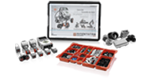
45560 Ресурсный набор LEGO MINDSTORMS Education EV3  Набор включает в себя множество дополнительных элементов, которые позволят создавать и программировать еще большие по размеру и уникальные по функционалу модели роботов. | 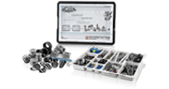
45570 Дополнительный набор "Космические проекты" LEGO MINDSTORMS Education EV3
Этот тематический набор позволит обучающимся быстро овладеть навыками и приемами конструирования и программирования с платформой EV3, а также познакомит их с увлекательным миром аэрокосмических исследований.
Программное обеспечение.
2000045 Программное обеспечение LEGO MINDSTORMS Education EV3 Software (лицензия на 1 ПК)  Оптимизированное для работы, программное обеспечение EV3, используя последние наработки в области создания программных интерфейсов, предлагает пользователям удобный и понятный интерфейс для работы с наборами EV3. Лицензия на 1 ПК 2000045 позволит инсталлировать и использовать это ПО одновременно не более, чем на одном компьютере. | 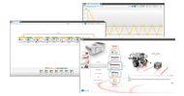
2000046 Программное обеспечение LEGO MINDSTORMS Education EV3 Software (групповая лицензия)
Оптимизированное для работы в классе, программное обеспечение EV3, используя последние наработки в области создания программных интерфейсов, предлагает пользователям удобный и понятный интерфейс для работы с наборами EV3. 2000046 групповая лицензия позволит инсталлировать и использовать программное обеспечение EV3 на всех компьютерах, находящихся по адресу организации-покупателя.

Комплекты заданий
2005544 Комплект заданий "Инженерные проекты" LEGO MINDSTORMS Education EV3  Этот набор учебных заданий является идеальным подспорьем для обучающихся по обучению методам решения открытых задач. | 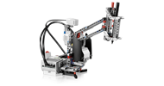
2005574 Комплект заданий "Космические проекты" LEGO MINDSTORMS Education EV3
Этот комплект учебных материалов позволит вашим обучающимся стать полноправными субъектами учебного процесса. Все задания, входящие в комплект, имеют общую тематическую основу: космические исследования околоземного пространства и ближайшей к нам планеты Солнечной системы Марса, что побуждает их искать решения проблем, общаться и работать в команде.
2005574 Комплект заданий "Физические эксперименты" LEGO MINDSTORMS Education EV3  Этот Комплект заданий, предназначенный для изучения физических явлений и законов, был разработан совместно с Fraunhofer, крупнейшей в Европе научно-исследовательской организацией, ориентированной на практические исследования, а также с помощью множества преподавателей физики со всего мира. | 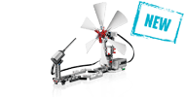
Дополнительные элементы, входящие в базовый набор.
45500 Микрокомпьютер EV3  Сердце платформы LEGO MINDSTORMS Education EV3. | 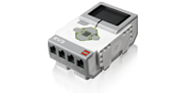
45501 Аккумуляторная батарея постоянного тока  Литий - ионная перезаряжаемая батарея разработана для использования с микрокомпьютерами EV3. Ее заряда хватает на более длительное время, нежели заряда батарей типа АА, а подзаряжать эту батарею можно, не разбирая вашего робота. | 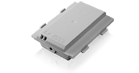
45502 Большой серво мотор  Мощный мотор, имеющий датчик вращения с точностью работы до 1 градуса. | 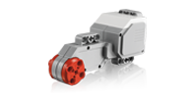
45503 Средний серво мотор  Идеально подходит для роботов, которым важна скорость, а не грузоподъемность. Обладает компактными размерами и минимальным временем включения. | 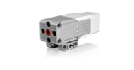
45504 Ультразвуковой датчик  Этот датчик способен генерировать звуковые волны и улавливать их отражения от различных объектов, тем самым определяя расстояния до этих объектов. | 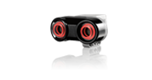
45505 Гироскопический датчик
Измеряет уровень вращательного движения робота и изменения его пространственной ориентации.
45506 Датчик цвета  Этот полезный датчик распознает 8 различных цветов и измеряет степень освещенности. | 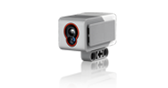
45507 Датчик касания
Простой и высокоточный датчик, определяющий, нажата ли его передняя кнопка-сенсор или отпущена. Также подсчитывается количество нажатий.
45514 Набор соединительных кабелей
Используйте эти дополнительные провода, если в вашей модели задействовано сразу несколько микрокомпьютеров, а также большое количество моторов и датчиков.
Дополнительные элементы, не входящие в базовый набор
45508 ИК-маяк  Созданный для работы в паре с ИК - приемником EV3, этот датчик испускает сигналы в инфракрасном диапазоне, которые улавливает ИК-приемник. | 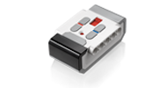
45509 ИК-датчик  Цифровой ИК-датчик EV3 отслеживает сближение с роботом, получая сигналы от ИК - маяка EV3.  Узнайте больше о возможностях ИК - датчика или скачайте описание основных характеристик этого продукта. | 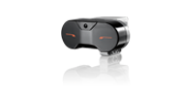
9749 Датчик температуры NXT  Датчик температуры – это цифровой датчик, работающий от блока NXT. | 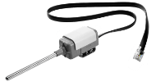
8887 Зарядное устройство переменного тока  Зарядное устройство постоянного тока на 10 В позволяет подзаряжать аккумуляторные батареи к микрокомпьютеру EV3 (код 45501). | 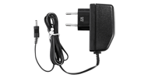

Приложение 2

Форма вводного контроля
№ вопроса | 1 | 2 | 3 | 4 | 5 | 6 | 7 | 8 | 9 | 10 | 11 | 12 | 13 | 14 | 15
ОТВЕТЫ
Баллы | 5 | 5 | 3 | 7 | 5 | 2 | 3 | 3 | 2 | 3 | 4 | 7 | 2 | 5 | 2
Возрастная группа ___ класс
Ф.И.____________________________________________________________________
Школа___________________________________________________________________
1) Возможно ли воспроизведение звука в программе Lego We Do?
а) Да
б) Нет
в) Не всегда
2) С помощью какого средства передвижения робот будет лучше ездить по песку?
а) На колесах
б) Гусеницами
в) «Ногами»
3) Какой материал реже всего используется в роботостроении:
а) Металл
б) Пластик
в) Древесина
4) Сколько блоков управления оператором присутствует в программном обеспечении Lego WeDo?
а) 3
б) 4
в) 7
г) 9
д) 15
5) В чем измеряются детали LEGO?
а) сантиметры
б) модули
в) дюймы
г) метры
6) Определите размер детали Lego
а) 6*1
б) 6*6
в) 2*6
г) 2*7
7) Как называется деталь
а) Ось
б) Шкив
в) трубочка
г) палочка
8) Какой длины самая длинная ось в наборе Lego “Простые механизмы”
а) 8
б) 12
в) 10
г) 6
9) Кто придумал три закона робототехники:
а) Карл Чапек
б) Айзек Азимов
в) Стив Джобс
г) Билл Гейт
10) Как называется деталь
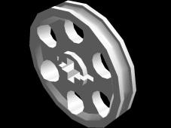
а) Шкив
б) Шестерня
в) Ось
г) Колесо
11) Как называется прибор, в котором содержится память робота и куда загружаются задачи и программы:
а) Мотор
б) Двигатель
в) Микропроцессор
г) Датчик задач
12) В какую сторону будет крутиться большое зубчатое колесо, если ведущее зубчатое колесо крутится по часовой стрелке
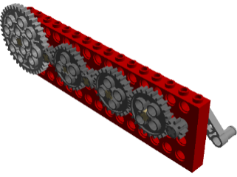
а) Против часовой стрелки
б) Стоит на месте
в) По часовой стрелке
13) Может ли Lego Mindstorms EV3 работать автономно
а) да
б) нет
в) не всегда
14) Датчик ультразвуковой Lego Mindstorms EV3 обнаруживает объекты на расстоянии
а) до 15 см
б) до 15 м
в) до 15 дм
г) до 20 см
15) Сколько разновидностей сервомоторов существует у Lego Mindstorms EV3
а) 3
б) 2
в) 5
г) 1
д) 4
Приложение 2

Форма Промежуточной/Итоговой аттестации
Промежуточная аттестация
Робот обнаруживает препятствие:
На роботе датчик касания смотрит вперед. Робот начинает двигаться. Как только обнаружится касание с препятствием, робот должен остановиться.
- Из скольки блоков состоит ваша программа?
- Остановился робот сразу после касания или еще пытался продолжить двигаться?
- За счет какого действия в программе нужно остановить робота, сразу после обнаружения нажатия?

Простейший выход из лабиринта.
Напишите программу, чтобы робот выбрался из лабиринта вот такой конфигурации:
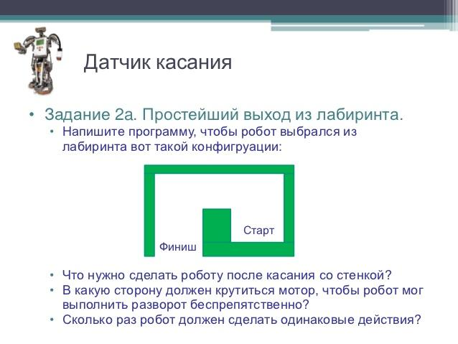

- Что нужно сделать роботу после касания со стенкой?
- В какую сторону должен крутиться мотор, чтобы робот мог выполнить разворот беспрепятственно?
- Сколько раз робот должен сделать одинаковые действия?

Управление звуком.
- Робот должен начать двигаться после громкого хлопка.
- После еще одного хлопка робот должен повернуть на 180 градусов и снова ехать вперед
- Использовать цикл, чтобы повторять действия из шага 2.
Робот обнаруживает препятствие.
Датчик расстояния на роботе смотрит вперед. Робот двигается до тех пор, пока не появится препятствие ближе, чем на 20 см.

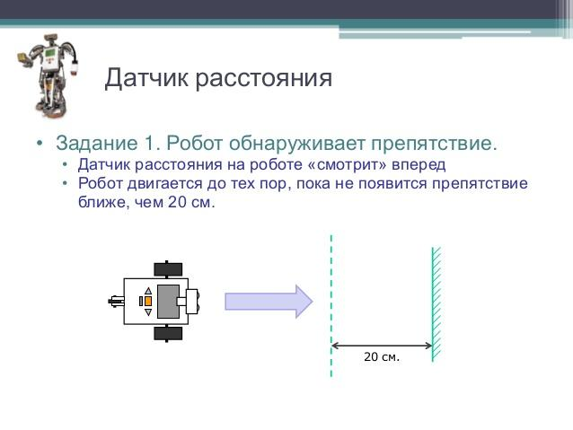
Парковка. Датчик расстояния смотрит в сторону. Робот должен найти пространство для парковки между двумя «автомобилями» и выполнить заезд в обнаруженное пространство.
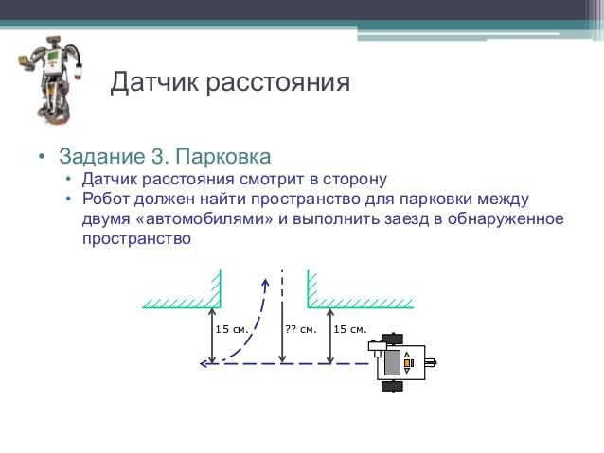

Черно-белое движение.
Пусть робот доедет до темной области, а затем съедет обратно на светлую.
Добавьте цикл в программу – пусть робот перемещается вперед-назад попеременно, то на темную, то на светлую область.

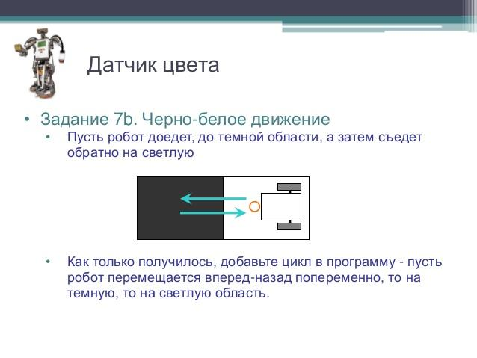
Движение вдоль линии.
Пусть робот перемещается попеременно, то на темную, то на светлую область. Движение должно выполняться поочередно то одним, то другим колесом. Используйте линии разной толщины.
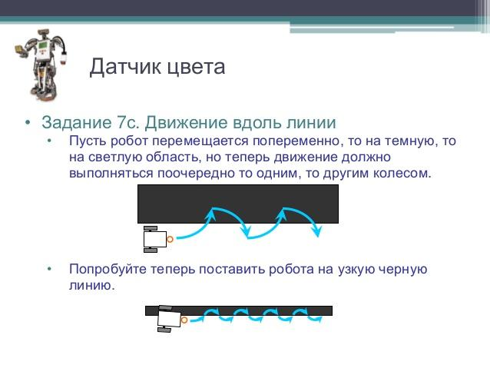
Робот-уборщик.
Роботу понадобятся датчик расстояния и цвета. Задача робота обнаружить внутри ринга весь мусор и вытолкнуть их за черную линию, ограничивающую ринг. Сам робот не долен выезжать за границу ринга.
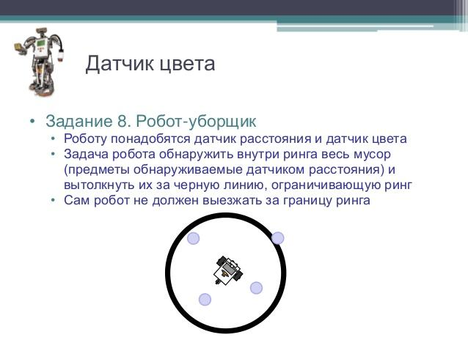
Красный цвет – дороги нет.
Робот-тележка должен пересекать черные полоски – дорожки, при пересечении говорить «Black». Как только ему встретиться красная дорожка – он должен остановиться. Задание нужно выполнить с использованием вложенных условий.
